На распределение головоногих в северной части Японского моря существенное влияние оказывают абиотические факторы (температура, глубина, тип грунта). Разные виды головоногих моллюсков занимают как пелагические, так и донные биотопы, причем, несмотря на сравнительно небольшое количество видов в северной части Японского моря, среда обитания используется этими моллюсками весьма эффективно. Некоторые донные и придонные виды (например, гигантский осьминог и каракатицы-сепиолиды) на ранних стадиях ведут пелагический образ жизни, тем самым используя и пелагический, и донный биотопы. У других донных видов (например, песчаный и мраморный осьминоги) весь жизненный цикл привязан к донным биотопам (песчаным и илисто-песчаным грунтам) и распределению пищевых объектов, что имеет большую значимость, так как позволяет более эффективно вести их промысел. У кальмаров-гонатид разные стадии жизненных циклов утилизируют экологические ресурсы разных слоев пелагиали, причем одни виды (например, японский и восьмирукий гонатопсисы) осваивают практически всю водную толщу, тогда как другие (командорский кальмар) ведут преимущественно бентопелагический образ жизни на континентальном склоне большую часть жизненного цикла. Что касается южных сезонных иммигрантов в северную часть Японского моря, таких как кальмары-оммастрефиды (тихоокеанский кальмар), то они расширяют свои возможности в использовании пелагиали именно за счет масштабных горизонтальных (широтных) миграций. Об эффективности использования морских биотопов головоногими моллюсками может свидетельствовать также тот факт, что практически все виды, обитающие в Татарском проливе, или массовые, или регулярно встречаются на больших акваториях. Плотные скопления промысловых видов головоногих обнаружены как в пелагиали (тихоокеанский кальмар), так и у дна (командорский кальмар). Плотность распределения непромысловых видов также может быть весьма высока.

Глава 4. перспективы промыслового освоения кальмаров, Осьминогов и каракатиц
Тихоокеанский кальмар (Todarodes pacificus): сроки формирования промысловых скоплений, биомасса, влияние факторов среды и перспективы расширения промысла. Это самый востребованный промыслом головоногий моллюск в мире, совместный вылов которого Японией и Республикой Корея в Японском море в отдельные годы составлял до 350-400 тыс. т (Мокрин, Слободской, 1998). В настоящее время доля вылова тихоокеанского кальмара российским флотом не превышает 5% от добычи зарубежными компаниями, что требует проведения исследований в области организации эффективного промысла.
Любительский и спортивный лов. Величина удебного улова достаточно пластично изменяется в одних и тех же местах как внутри -, так и межсезонно. В Советско-Гаванском и Ванинском районах уловы рыбаков-любителей варьируют в пределах 2-13 кг на одного рыбака за час (в среднем, 4-5 кг/час).

Максимальные удебные уловы приходятся на конец сентября – середину октября. На севере Татарского пролива уловы составляют от 1 до 20 кг на одного рыбака за час (в среднем, до 8 кг/час). Промысел в этом районе начинается в середине августа и продолжается до середины октября, а наибольшие уловы приходятся на середину сентября.
По нашей оценке, ежедневно в осенний период любительским ловом тихоокеанского кальмара в Татарском проливе занимается не менее 600 рыбаков. Лов кальмара продолжается около 2 месяцев (без штормов в среднем 50 суток). Таким образом, при средних уловах за ночь около 20 кг общий расчетный вылов кальмара за сезон в Татарском проливе составит 20кг×600чел.×50сут.=600000 кг, или 600 т. Спортивный и любительский лов тихоокеанского кальмара (рекреационное рыболовство) может стать массовой формой использования этого ресурса в северной части Японского моря.
Промышленный лов. В Татарском проливе основное время промысла тихоокеанского кальмара приходится на осенний период, при этом величины уловов находятся в зависимости от внешних факторов. Так, при выхолаживании водных масс на севере кальмар сразу начинает периодически перемещаться в более южные районы, что отражается на величине вылова. Данные промысловой статистики подтверждают, что в северных районах тихоокеанский кальмар образует более плотные скопления, чем в центральной и южной частях Татарского пролива (Млынар, 2009).
Кроме этого, при сопоставлении динамики уловов с циклом лунной активности (рис. 4) отмечено, что в исследуемом районе флюктуирующий характер уловов тихоокеанского кальмара находится в сильной зависимости от фазы луны: при полнолунии уловы были минимальными.
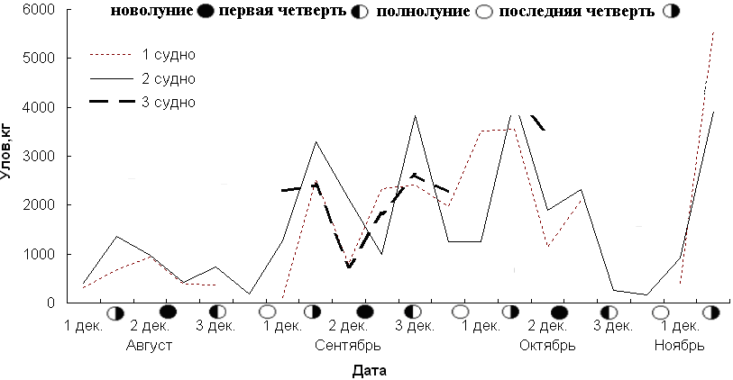
Рис. 4. Динамика уловов тихоокеанского кальмара в Татарском проливе

Среднегодовой вылов на промысловое усилие (ВПУ) тихоокеанского кальмара в период проведения исследований изменялся от 15,2 кг (в 2003 г.) до 37 кг (в 2008 г.) на 1 кальмароловную лебедку за час. Величина суточного вылова на одну лебедку, как и величина удебного улова, изменяется в течение сезона и год от года (табл. 2)

Командорский кальмар (Berryteuthis magister): биомасса и перспективы промысла. По результатам многолетних исследований отмечено, что плотность распределения (биомасса на единицу площади) командорского кальмара в Татарском проливе оставалась практически неизменной с 2003 по 2009 годы, составляя 35,6-41,7 кг/ км2. В 2007 г. биомасса B. magister на обследованной акватории площадью 18000 км2 была оценена нами примерно в 760 т. Анализ промысловой статистики показал, что командорский кальмар регулярно встречается при траловом промысле креветки, где его можно использовать как побочный объект добычи (прилов). Таким образом, промысел командорского
легко освоить в течение сезона. Рекомендуемый объем промыслового изъятия (возможный вылов) данного вида кальмара (рассчитанный кальмара в Татарском проливе следует рассматривать, в первую очередь, как часть многовидового промысла. Следует рекомендовать промысловым судам при добыче креветки брать относительно небольшие (до 10 т) объемы, которые будет относительно как 50% от учтенной биомассы) в Татарском проливе составит 350 т.
Песчаный осьминог (Octopus conispadiceus): биомасса и перспективы промысла. В Татарском проливе ввиду отсутствия специализированного лова основное изъятие песчаного осьминога осуществляется в виде прилова при ловушечном промысле креветок и не превышает 5-10 т в год. По нашим оценкам только в северо-западной части Татарского пролива биомасса песчаного осьминога составляет величину не менее 600 т.
В целом, для северной части Японского моря (Татарский пролив), биомасса данного вида значительно выше, что позволяет ежегодно рекомендовать к добыче в этом районе 600 тонн песчаного осьминога. Наиболее целесообразно использовать данный ресурс в качестве одного из компонентов многовидового промысла, например как дополнительный объект добычи при промысле брюхоногих моллюсков или ракообразных. Также следует стимулировать открытие специализированного ловушечного и донного ярусного промысла этого вида в Татарском проливе.
Тихоокеанская каракатица (Rossia pacifica): биомасса и перспективы промысла. До настоящего времени отечественный промысел данного объекта в Японском море отсутствует. В то же время, в определенные сезоны тихоокеанская каракатица создает весьма плотные скопления, доступные для облова. В северной части Японского моря учтенная нами биомасса тихоокеанской каракатицы составляет свыше 360 т, что дает основание использовать данный вид головоногого моллюска как один из компонентов при организации многовидового промысла гидробионтов в Татарском проливе. Объем возможного изъятия тихоокеанской каракатицы для Татарского пролива, исходя из освоения 50% от учтенной биомассы, составит 180 т.

